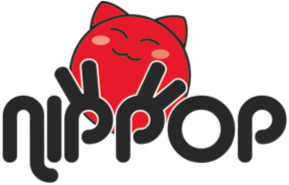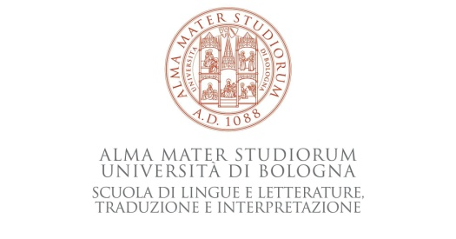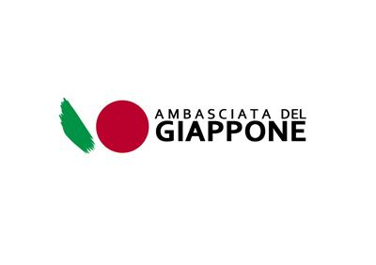
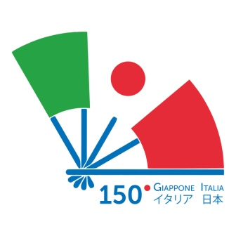
Naoya Yamaguchi - The Japonism
22-23 Novembre 2016
Alma mater Studiorum Università di Bologna
Dipartimento di Lingue, Letterature e Culture Moderne

Sala Rossa della Scuola Superiore di Studi Umanistici (SSSUB)
via Marsala 26, Bologna

Piccolo Teatro del Baraccano, via Santo Stefano 2, Bologna
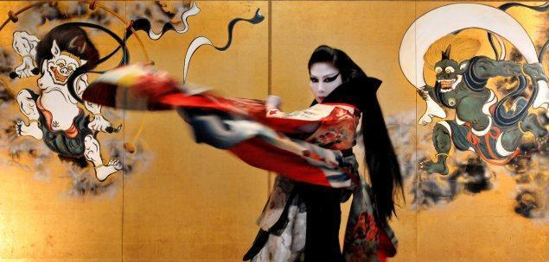
In occasione del centocinquantesimo anniversario di amicizia tra Italia e Giappone, arriva per la prima volta a Bologna il 22 e 23 novembre il famoso fotografo Naoya Yamaguchi, proponendo al Piccolo Teatro del Baraccano uno dei progetti fotografici più importanti della sua ricerca artistica: The Japonism (2011), un lavoro incentrato sulla messa in scena dell'essenza dello spirito giapponese allo scopo di svelarne il lato più profondo e nascosto.
In questa occasione il fotografo ha deciso di proporre al pubblico di appassionati anche un workshop gratuito, che si svolgerà in teatro nel pomeriggio del 23 novembre, nel corso del quale svelerà tutti i segreti per la realizzazione delle sue fotografie, dal make up ai costumi, fino ad arrivare alla creazione dello scatto finale.
Uno degli obiettivi di ricerca principali di Naoya, infatti, è quello di creare opere incentrate su alcuni dei valori intrinseci della cultura Giapponese riletti in chiave pop, per far conoscere i valori del Sol Levante attraverso fotografie che rileggono i soggetti tradizionali in un'ottica personale. in linea con il mondo contemporaneo, sulla scia di ricerche di artisti suoi connazionali come Mika Ninagawa, Takashi Murakami, Miwa Yanagi o Hisashi Tenmyouya.
Sfruttando il vantaggio dell’immediatezza che solo il mezzo fotografico riesce ad esprimere, Naoya immortala l’attimo dell’esistenza, creando immagini sospese tra antico e contemporaneo, riflettendo e mettendo in dialogo tematiche attuali con simbolismi antichi, con particolare attenzione alle emozioni legate alle quattro stagioni.
Il workshop e l’inaugurazione della mostra saranno preceduti, martedì 22 novembre, da un incontro presso la Sala Rossa della Scuola Superiore di Studi Umanistici (SSSUB), aperto agli studenti e al pubblico.

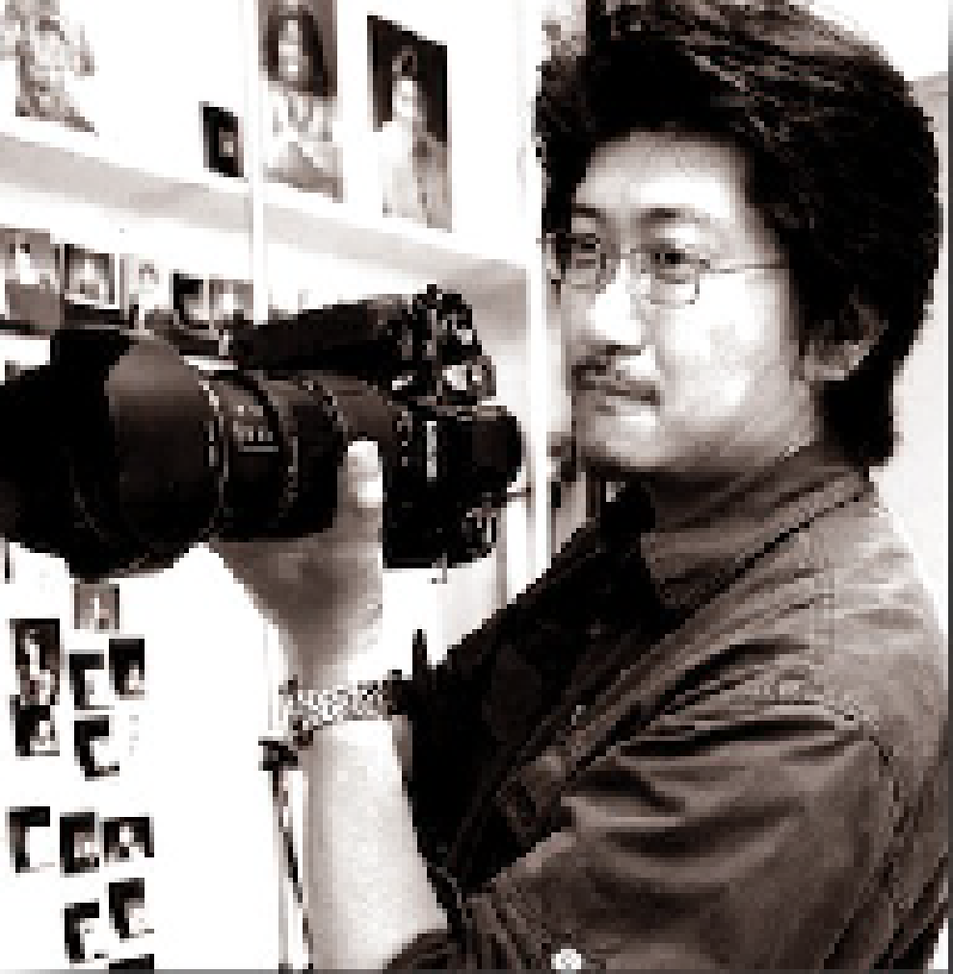
Naoya Yamaguchi, dopo aver studiato con Hirano Kunio, nel 1994 apre a Tokyo un suo studio fotografico, lo Studio DIVA, all’interno del quale collabora con altri fotografi, make up artist e parrucchieri professionisti proponendo un servizio a 360 gradi. Lavora soprattutto nel settore pubblicitario, con il mondo dello star system televisivo e con quello dei grandi eventi (è fotografo ufficiale di Miss Japan e Miss International). Ha collaborato con riviste e quotidiani giapponesi famosi come Asahi Shinbun, ha creato locandine teatrali e manifesti elettorali, copertine di CD musicali e videogiochi. Inoltre, è spesso ospite di diverse trasmissioni televisive giapponesi dove mostra, racconta e spiega il suo lavoro, dando anche consigli e suggerimenti sulle sue tecniche a tutti coloro che fanno della fotografia la propria passione.

NipPop è un progetto incentrato sul Giappone contemporaneo, in particolare su quei fenomeni – letteratura, cinema, manga, anime, musica,TV – che negli ultimi decenni hanno contribuito in modo determinante alla diffusione della cultura nipponica nel mondo. Grazie al successo dell'omonimo evento nato nel 2011 e patrocinato dalla Scuola di Lingue e Letterature, Traduzione e Interpretazione dell'Ateneo di Bologna, e delle tante altre iniziative succedutesi in questi anni, nell'autunno 2013 NipPop diventa Associazione Culturale, dedicata alla promozione delle culture e subculture del Giappone contemporaneo.

Il progetto è realizzato in collaborazione con il centro studi Power to the Pop: osservatorio sulle culture pop contemporanee e con Japan Foundation, Ambasciata del Giappone in Italia, Scuola di Lingue e Letterature, Traduzione e Interpretazione e Dipartimento di Lingue, Letterature e Culture Moderne dell'Ateneo di Bologna, Piccolo Teatro del Baraccano di Bologna, Studio DIVA e Ochacaffé.

UFFICIO STAMPA
Chiara Fumagalli
press@nippop.it

Programma delle giornate:

22 novembre, ore 11:00
Sala Rossa della Scuola Superiore di Studi Umanistici (SSSUB)
via Marsala 26, Bologna

Talk:
Il senso estetico giapponese e il kimono - nello sguardo di un fotografo -

Alla base del senso estetico giapponese, c’è la profonda sensibilità per il trascorrere delle stagioni, nella consapevolezza che esse sono “vive”. Questo concetto trova espressione nell’arte, nello haiku, nella cucina.
E soprattutto nei kimono: grazie ai design, che riproducono la natura e le caratteristiche di ogni stagione, e grazie al modo di portarli, che varia anch’esso a secondo della stagione, i giapponesi si divertono a indossare la primavera, l’estate, l’autunno, l’inverno
Si parlerà di kimono particolarmente rappresentativi, come il furisode e lo haregi, e dei poli estremi del senso estetico giapponese, hare e yūgen, wabi e sabi.

23 novembre
Piccolo Teatro del Baraccano, via Santo Stefano 2, Bologna
Ore 15:00
Workshop:
Cambio veloce del kimono - Le performance delle oiran

Lo hayagae 着物の早替 (The quick change of kimono) è una tecnica nata all’interno del mondo del teatro, nello specifico del kabuki. Il kimono, abito dalle lunghe maniche, fermato in vita da una fascia, non permette un cambio veloce come i vestiti occidentali. Per riuscirci, è necessario ricorrere a una tecnica speciale.

Le oiran erano, agli inizi del periodo Edo, prostitute d’alta classe. Ragazze di città con una buona educazione, dotate in campo artistico, erano le fashion leader dell’epoca. Yamaguchi Naoya introdurrà queste figure raccontandone la storia, mentre sotto gli occhi del pubblico trasformerà le modelle in oiran.

A seguire: sessione fotografica in yukata
Dopo aver indossato il kimono e acconciato i capelli alle modelle scelte fra i pubblico, Yamaguchi scatterà alcune fotografie.

Ore 18:00
Vernissage della personale THE JAPONISM

La mostra raccoglie e propone una serie di fotografie dal lavoro di Yamaguchi Naoya intitolato The Japonism. Le immagini, che conservano un gusto tradizionale pur essendo al contempo proiettate nel futuro, vogliono trasmettere grazie alla potenza del vigore creativo il senso estetico, la spiritualità e la cultura del Giappone al pubblico d’oltreoceano.

In occasione dell'evento, avremo il piacere di ospitare un aperitivo in stile giapponese, grazie alla gentile partecipazione del ristorante Yuzuya e di Shibataya Italy.

